Produits | Noms | Prix
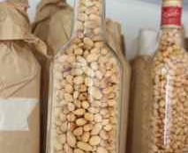 | La bouteille d’arachides
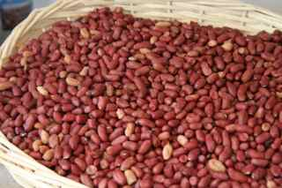 | Arachides sèches (le kg)
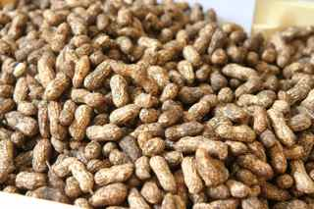 | Arachides fraiches (le kg)
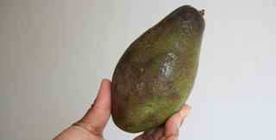 | Avocat (le kg)
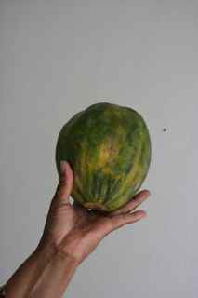 | Papaye (le kg)
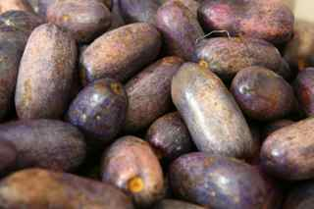 | Safou (le kg)
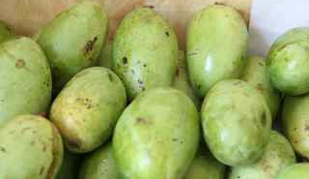 | Mangues (le kg)
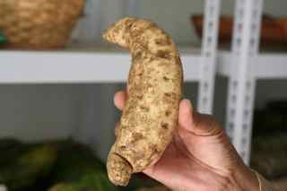 | Patates douces (le kg)
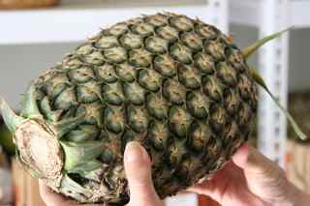 | Ananas (le kg)
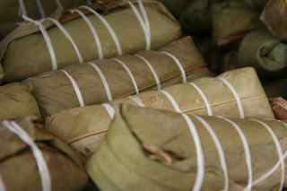 | Chikwangues (250g)  Chikwangues (500g)  Chikwangues (1 kg)
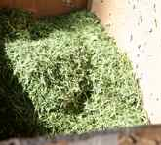 | Fumbwa
 | Café
 | Ndole
 | Arachides sucrées
 | Miondo
 | Bâtons de manioc
 | Objets d’artisanat

